10 клас

**Тема уроку:** Систематизація і узагальнення знань з теми «*Закони постійного*

*струму*»

**Мета:** систематизувати та узагальнити знання учнів з теми «Закони постійного струму»; розвивати логічне мислення та практичні навички на прикладах;

розв’язування задач; виховувати пізнавальний інтерес та відповідальність.

**Тип уроку:** урок застосування умінь і навичок.

Радість бачити і розуміти є

найпрекраснішим даром природи.

А. Ейнштейн

**Хід уроку**

***І. Організаційний момент.***

***ІІ. Мотивація навчальної діяльності***

Після ранкового пробудження кожен з нас тягнеться до вимикача, щоб увімкнути світло. Ніхто не замислюється над тим, що починає споживати електроенергію. Без неї не працює жоден побутовий прилад, без неї неможливе енергопостачання промисловості, сільського господарства, транспорту, зв’язку.

Але використовувати електроенергію необхідно економно і грамотно. Для цього потрібні знання з теми «Закони постійного струму».

На сьогоднішньому уроці ми перевіримо ваші теоретичні знання та вміння розв’язувати кількісні і якісні задачі, виконувати експериментальні дослідження.

* Хто знайомий із законом Ома?
* Ну, звичайно всі, тому сьогодні до нас на урок завітав Ом. До нього з традиційним питанням звернулась кореспондент нашої газети «Супер школяр» Наталя (Н).

(Н) – Вельмишановний Георг Ом, де ви народилися та яку освіту отримали?

(Ом) – Народився я м. Ерланген, це в Німеччині. Закінчив Ерлангенський університет. За фахом я вчитель фізики та математики, деякий час працював у гімназіях різних міст Німеччини. Але вчитель фізики з мене не вийшов. І я вирішив займатися наукою.

(Н) – Якими дослідженнями ви займались?

(Ом) – Я проводив досліди з електрики, акустики, оптики та кристалооптики. Але найбільше мене приваблював щойно відкритий електричний струм. Спочатку досліджував залежність між напругою, силою струму та опором для ділянки електричного кола, а потім і для повного кола. Тільки про амперметр тоді ще не було відомо, тому для дослідів я використовував магнітну стрілочку.

(Н) – Які поняття ви ввели у фізику?

(Ом) – Поняття «опір», «провідність», «напруга», «електрорушійна сила».

(Н) – Я хочу доповнити, що Георг Ом був членом Лондонського королівського товариства, нагороджений медаллю Коплі (1841 р). У 1841 р на Міжнародному конгресі електриків у Парижі ім’я Ом отримала одиниця опору.

* Сьогодні Ом наш гість, і я попрошу його і кореспондента допомогти мені в проведенні уроку.

***ІІІ. Актуалізація опорних знань***

*Робота в групах*

Клас поділений на 5 команд, які обирають собі назву і девіз.

1. Для повторення фізичних величин теми, їх одиниць вимірювання і фізичних приладів – я пропоную операцію «Згадай». (див. додаток 1)
2. Повторення основних формул теми пропоную методом гри «Третій зайвий» - операція «Увага».

Кожній команді пропонується бланк з формулами, де в порожні клітинки потрібно вписати букву, під якою на вашу думку формула не вірна.

Відповіді одночасно ви можете записати в зошит, для того, щоб в кінці звірити із запропонованими на дошці.

Кількість балів співпадає з кількістю правильних відповідей.

На виконання завдання відводиться до 5хв. (див. Додаток 2)

1. Повторення теоретичного матеріалу теми я пропоную методом «Експрес опитування» - операція «Знання».

Відповіді оцінюються так: повна – 1 бал, неповна – 0,5 бала, неправильна або відсутня – 0 балів.

***ІV. Застосування вмінь та навичок.***

Наступний етап нашого уроку – це розв’язування експериментальних, якісних і кількісних задач. Кожній групі пропонується своє завдання, на виконання якого відводиться 15 хв. За правильно розв’язану задачу команда отримує 5 балів, а за кожне правильно виконане завдання – 10 балів. (див. Додатки 4-8)

Командам пропонується презентувати свої роботи.

***V. Домашнє завдання***

Повторити § 59-62

Виконати вправу 20-21.

***VI. Підсумки уроку. Рефлексія.***

*Додаток 1*

На виконання завдань відводиться 5 хв. Учням потрібно:

* назвати фізичну величину;
* дати її означення;
* назвати одиницю вимірювання;
* вказати прилад для вимірювання цієї величини.

Відповіді оцінюються так: повна – 1 бал, неповна – 0,5 бала, неправильна або відсутня – 0 балів.

**I ρ**

**U Q**

**R q**

**P r**

**A E (ЕРС)**

*Додаток 2*

|  |  |
| --- | --- |
| 1. |  |
| 2. |  |
| 3. |  |
| 4. |  |
| 5. |  |
| 6. |  |
| 7. |  |
| 8. |  |
| 9. |  |
| 10. |  |

**Операція «Tретій зайвий»**

1. a) I= q0nvS б) I=UR в) I= $\frac{q}{t}$
2. a) R=UI б) R=ρ $\frac{l}{S}$ в) R= $\frac{E}{I}$– r
3. a) A= Ug б) A= $\frac{U}{g}$ в) A= Pt
4. a) Q = IRt б) Q= I2 Rt в) Q=
5. a) g= It б) g= Ne в) g= Ut
6. a) p= uit б) P= UI в) P= $\frac{U^{2}}{R}$
7. a) I= $\frac{U}{R}$ б) R= $\frac{U}{I}$ в) U= $\frac{R}{I}$
8. a) E= IR + Ir б) E= $\frac{I}{R + r}$ в) E= Uзов + Uвн
9. Послідовне з’єднання
10. U= U1 + U2 б) R= R1 + R2 в) I= I1 + I2
11. Паралельне з’єднання
12. I= I1 + I2 б) R= R1 + R2 в) = +

Додаток 3

**Операція «Знання»**

1. Що таке електричний струм? Види струму.
2. Що потрібно зробити, щоб через провідник пішов струм?
3. Що ми називаємо джерелом струму?
4. Чому, хоча руху частинок у провідниках ми не бачимо, можемо точно знати, в якому провіднику йде струм?
5. Чому струм називають постійним?
6. Чому опір є однією з найважливіших характеристик провідників?
7. Чому заком Ома має велике значення?
8. Як читається закон Ома для повного кола?
9. Чому паралельне з’єднання провідників – найпоширеніше з’єднання на практиці?
10. Чому паралельне з’єднання провідників економніше, ніж послідовне?
11. Чому амперметр роблять з дуже малим опором?
12. Чому вольтметр роблять з дуже великим опором?
13. Якщо на батареї написано 1.5 В, то це означає що в неї така ЕРС?
14. Чому коротке замикання дуже небезпечне явища в електричних колах?
15. Чому при короткому замиканні починає горіти проводка?

*Додаток 4*

**Група № 1**

Завдання 1. Використовуючи надані прилади, дослідити залежність напруг і опорів у послідовному колі.

* скласти коло
* намалювати схему
* презентувати результат

Задача. Знайти ЕРС і внутрішній опір батареї, якщо при силі струму 30А потужність у зовнішньому колі дорівнює 180 Вт, а при силі струму 10А – 100 Вт.

**Група № 2**

Завдання 1. Використовуючи запропоноване обладнання, дослідити розподіл струмів і опорів при паралельному з’єднанні провідників.

* скласти коло
* намалювати схему
* презентувати результат

Задача. Знайти розподіл струмів та напруг у колі, якщо амперметр показує 2А, опори R1 = 2 Oм, R2= 10 Ом, R3 = 15 Ом, R4 = 4 Ом.

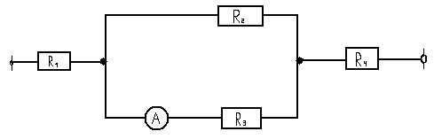

*Додаток 5*

**Група № 3**

Задача. На балоні електролампи написано 300 Вт, 110 В. Який додатковий опір потрібно приєднати до цієї лампи, щоб при напрузі мережі 127 В вона працювала у нормальному режимі?

Кросворд.

1. Прізвище вченого, чиїм ім’ям названа одиниця сили струму.
2. Один з гальванічних елементів, який широко використовується в техніці.
3. Що виникає навколо будь-якої зарядженої частинки?
4. Що можна скласти з запропонованих приладів?
5. Що проходить в провіднику, коли на його кінцях є різниця потенціалів?
6. Яка найважливіша характеристика будь-якого провідника?
7. Електричний прилад, який працює й звеселяє всіх протягом усього дня навчання в школі?
8. Прилад, що використовується для визначення роботи струму.
9. Фізична величина, яка є енергетичною характеристикою електричного поля?

|  |  |  |  |  |  |  |  |  |  |  |  |  |
| --- | --- | --- | --- | --- | --- | --- | --- | --- | --- | --- | --- | --- |
|  | | | | |  |  |  |  |  |  | | |
|  | | |  |  |  |  |  |  |  |  |  |  |
|  | | | | |  |  |  |  |  | | | |
|  | | | | | | | |  |  |  |  |  |
|  | | | | | | |  |  |  |  |  |
|  | | | | |  |  |  |  |  | | | |
|  | | |  |  |  |  |  |  |  |  | | |
|  |  |  |  |  |  |  |  |  |  | | | |
|  | |  |  |  |  |  |  |  |  | | | |

Додаток 6

**Група № 4**

Задача 1. Електричне коло складається з двох елементів, з’єднаних послідовно. ЕРС кожного дорівнює 1,5 В, а внутрішній опір 0,5 Ом. Знайти розподіл струмів та напруг між опорами зовнішньої частини кола, якщо R1 = R4 = 0.25 Ом, R2 = 2Ом, R3 = 6 Ом.

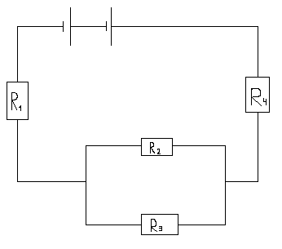

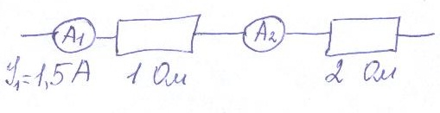

Які покази амперметра А2, якщо амперметр А1

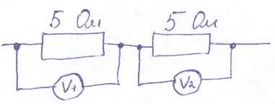

Що показує вольтметр V1, якщо вольтметр V2 показує 1,5V?

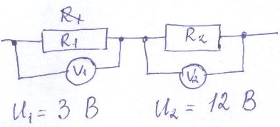

Який опір більший й у скільки разів?

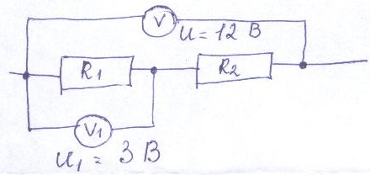

Який опір менший й у скільки разів?

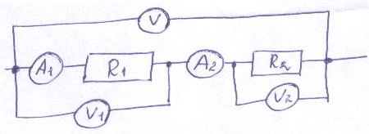

Які покази амперметра А1? R2 = 8 Oм, U2= 4B

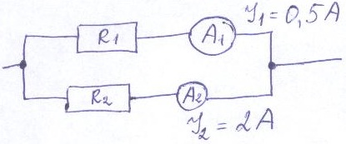

Який опір більший і у скільки разів?

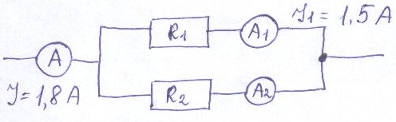

Які покази амперметра А2?

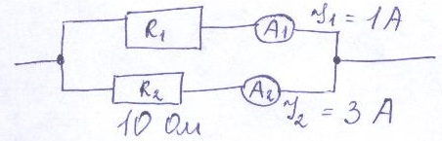

Який опір резистора R1?

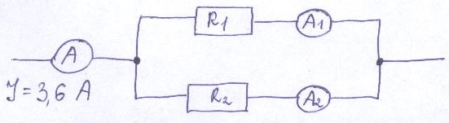

R1 = 6 Oм, I1 = 1,2 A. Який опір резистора R2?

*Додаток 7*

**Група № 5**

1. Я учень 8 класу Процик Тарас. Мені цікаво, чому удар блискавки розколює дерево?
2. Привіт! Я Саша з 9 А класу. Я дуже допитливий. Коли я приїжджаю в гості до бабусі, то їжджу на трамваї і помітив, що у трамваї встановленні два електродвигуни. Я дізнався, що водій може вмикати їх послідовно або паралельно. З якою метою передбачені ці види з’єднання двигунів?
3. Вітаю! Я учениця 7 В класу. Звати мене Оля. Я дуже люблю свято Нового року, прикрашати ялинку. Поясніть мені, чому небезпечно, викрутивши одну лампочку з ялинкової гірлянди, встромляти в патрон палець? Адже напруга на кожній лампочки становить 3 В.
4. Я учень 10 Б Парадівський Вітя. В мене багато талантів, проте я мрію стати електриком. Поясніть мені, чому, якщо в коло паралельно ввімкнути мідний і сталевий дроти, які мають однакові довжини і площі поперечного перерізу, то в мідному за той самий час виділиться більше теплоти?
5. Привіт! Я учениця 11 А класу Малимін Іра. Інколи замічаю що сильно нагріваються вимикачі, розетки, вилки. Чому це відбувається?

*Додаток 8*

|  |  |  |  |  |  |
| --- | --- | --- | --- | --- | --- |
| Команди  №  конкурсу | №1 | №2 | №3 | №4 | №5 |
| 1 |  |  |  |  |  |
| 2 |  |  |  |  |  |
| 3 |  |  |  |  |  |
| 4 |  |  |  |  |  |
| Всього |  |  |  |  |  |